**1、Create Launcher功能正常**

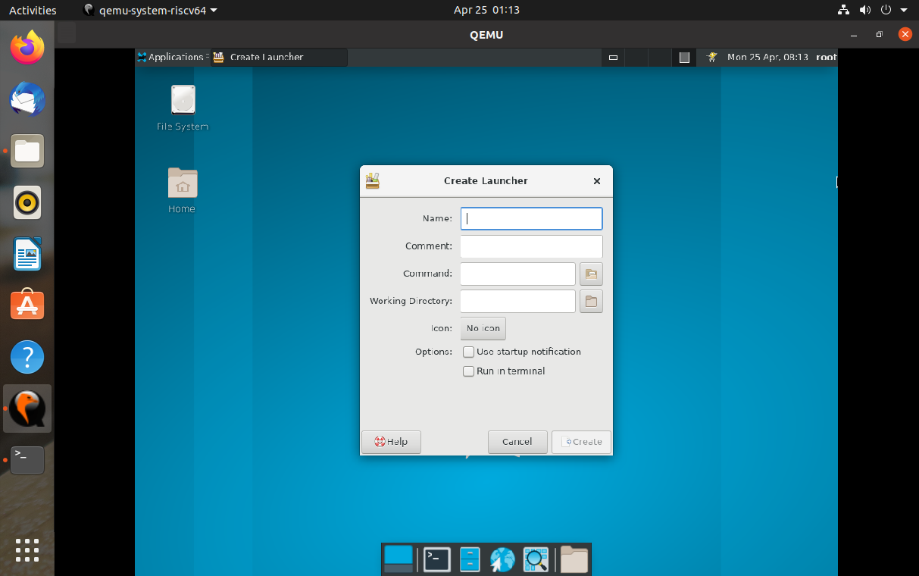  
**2、Create URL Link功能正常**

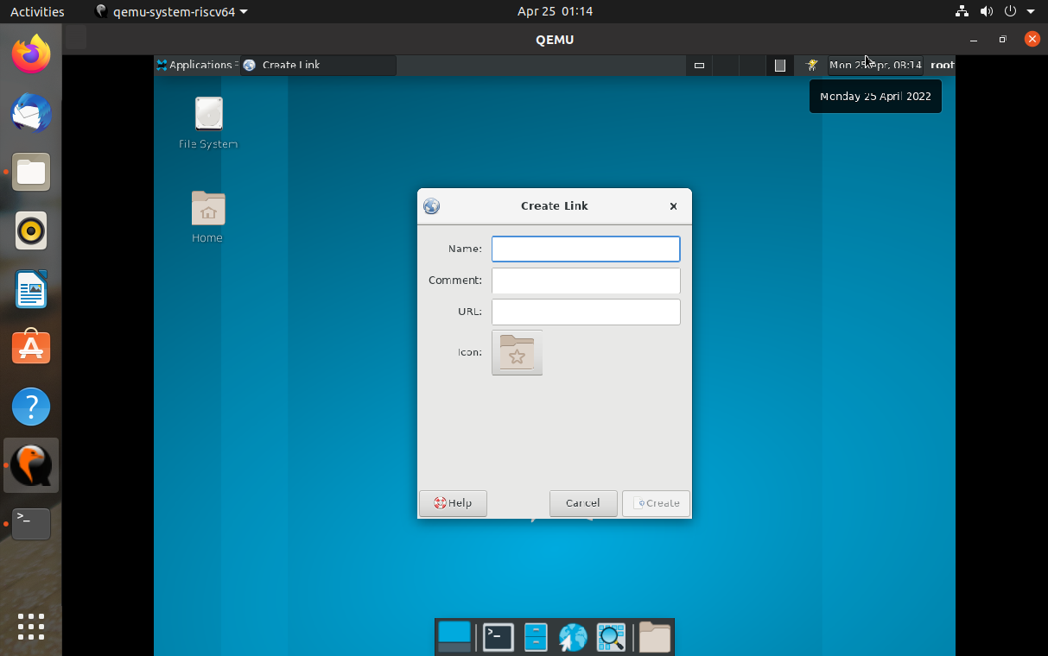

**3、Create Foler功能正常**

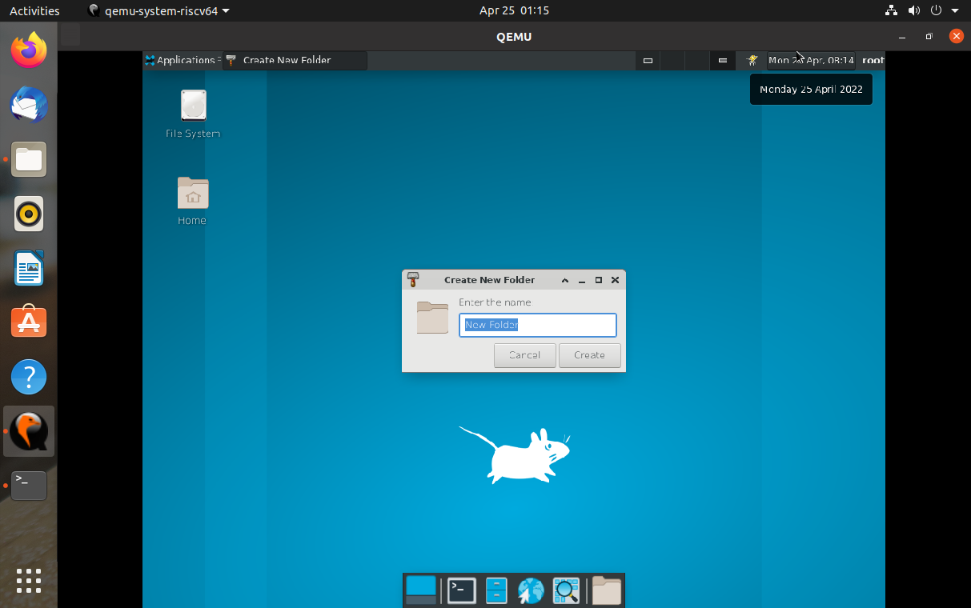

**4、Create Document功能正常**

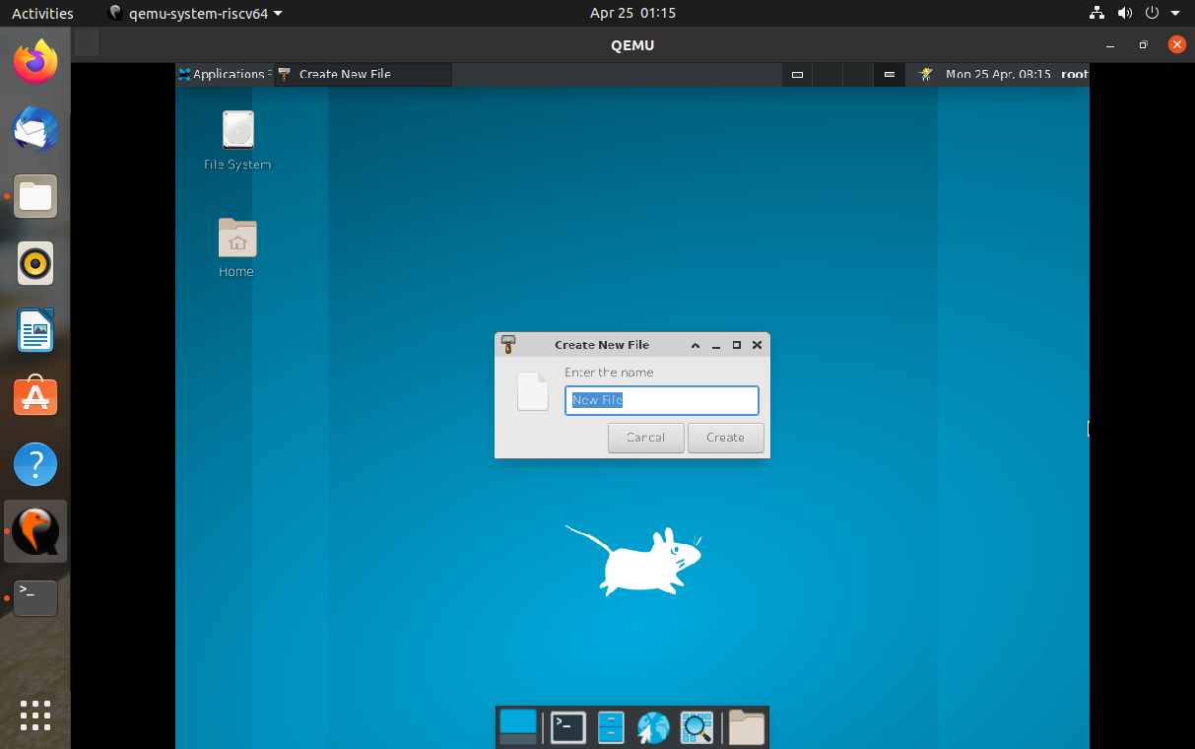

**5、Paste功能正常**

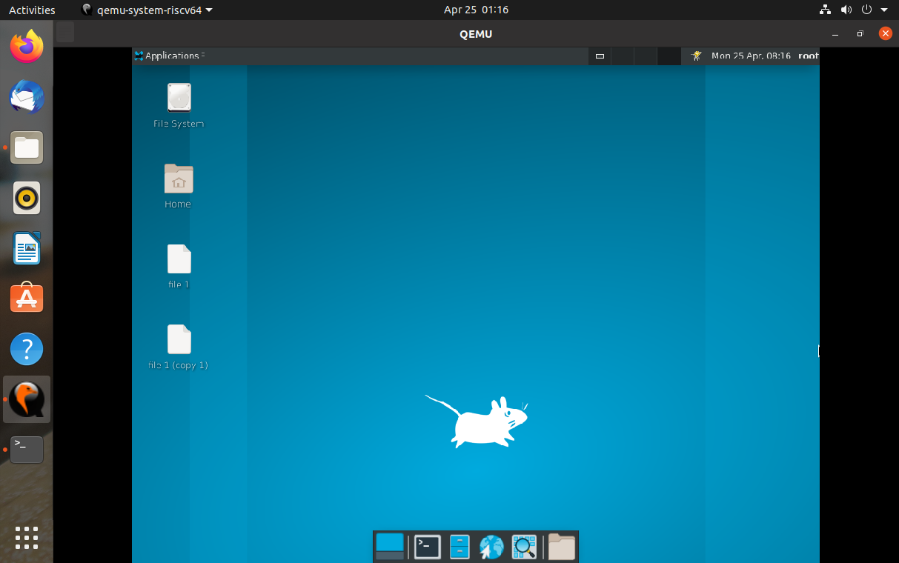

**6、Open Terminal Here功能正常**

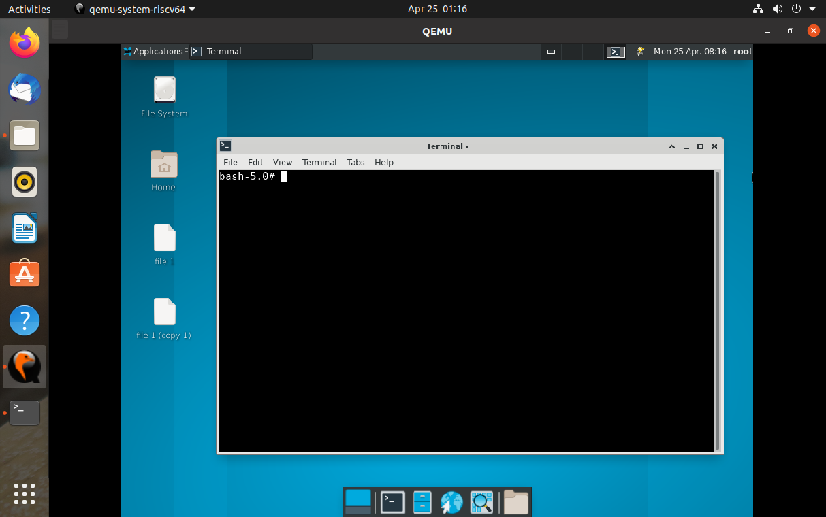

**7、Open in New Window功能正常**

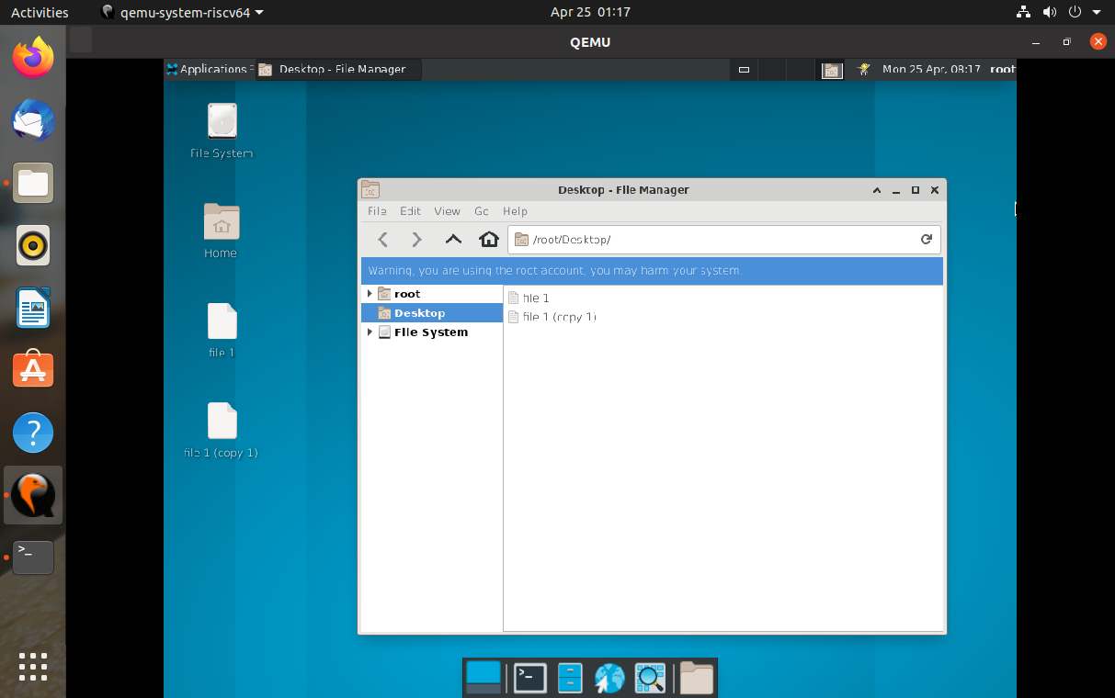

**8、Arrange Desktop Icons功能正常，当桌面图标混乱时，可以使图标整齐排列**

**9、Desktop Settings功能正常**

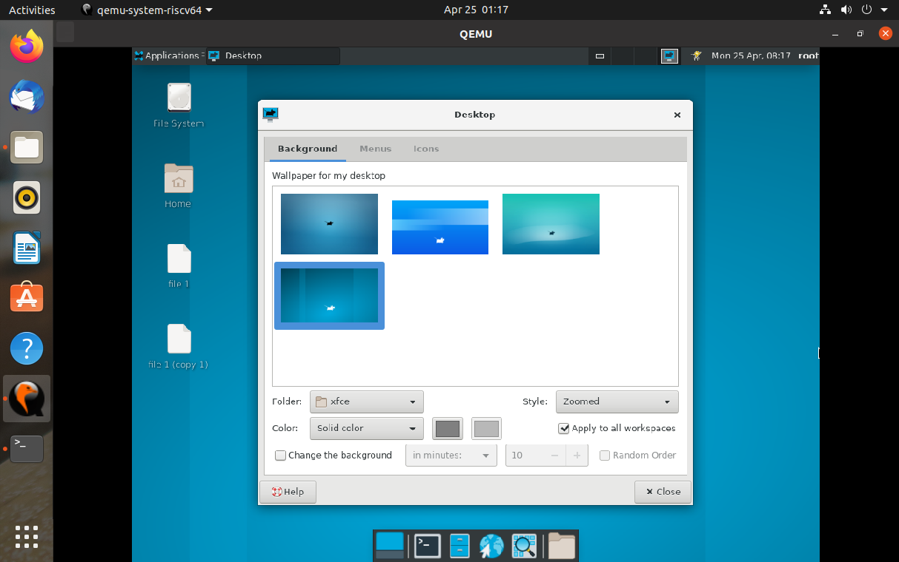

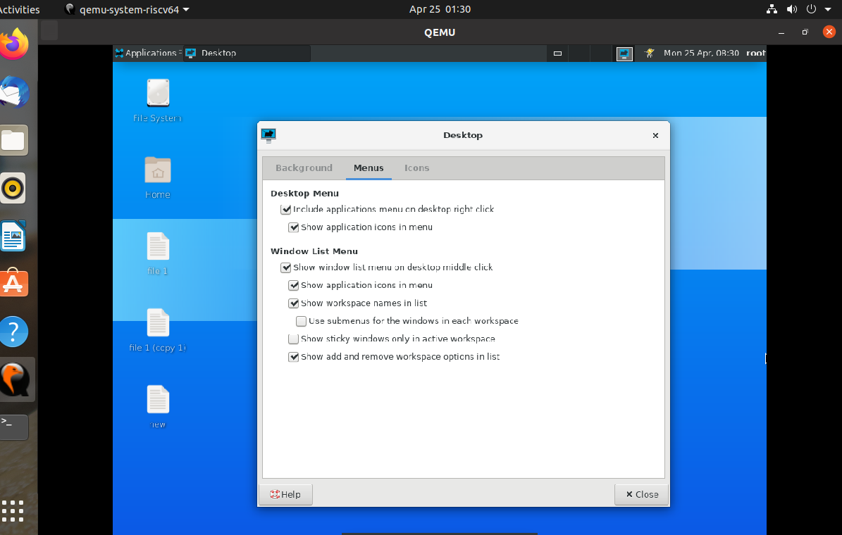

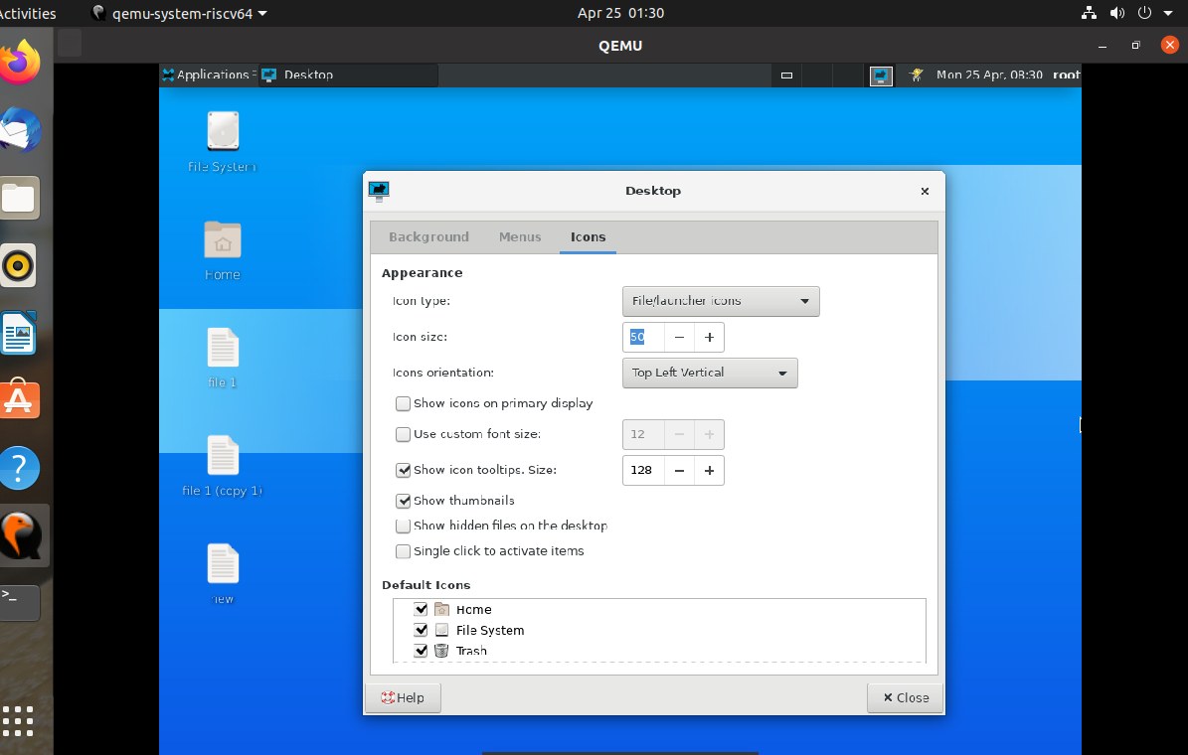

**10、Background功能正常，背景修改成功**

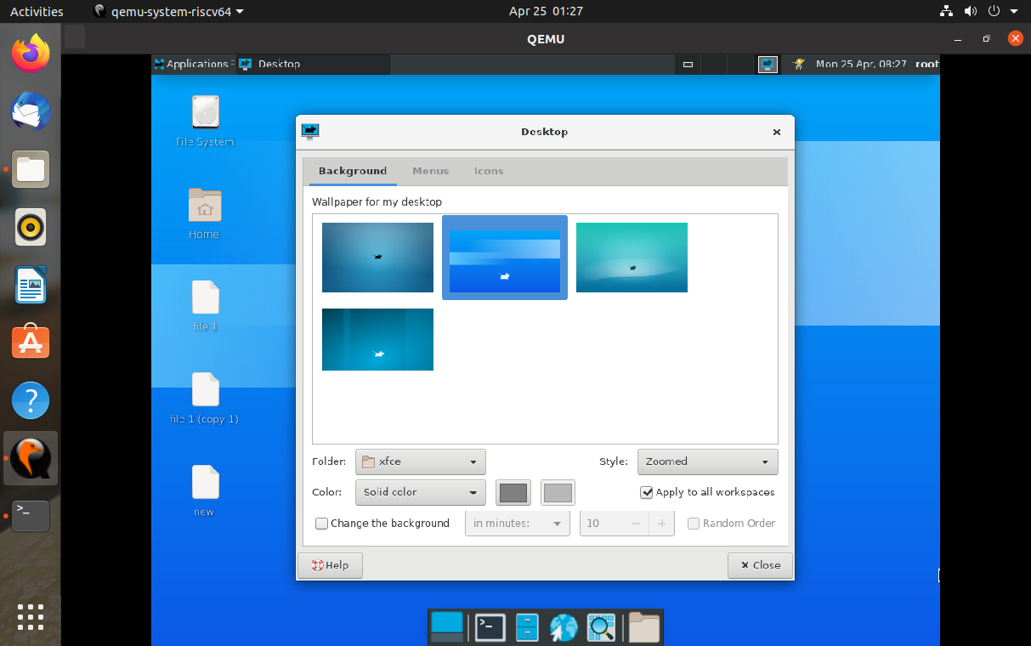

**11、Run Program功能正常**

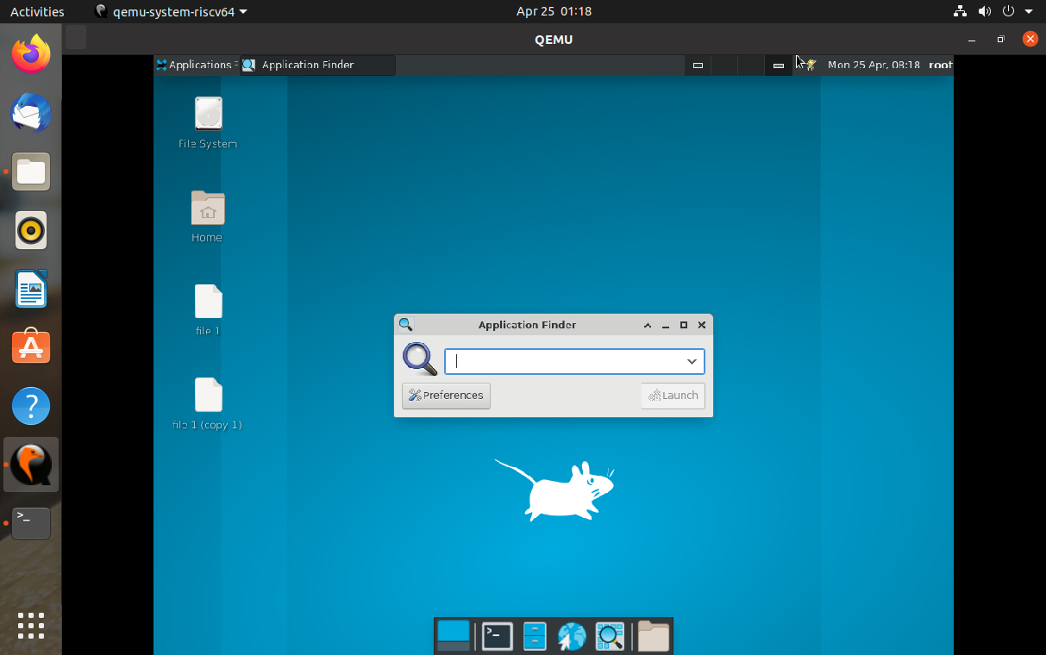

**12、Terminal Emulator功能正常**

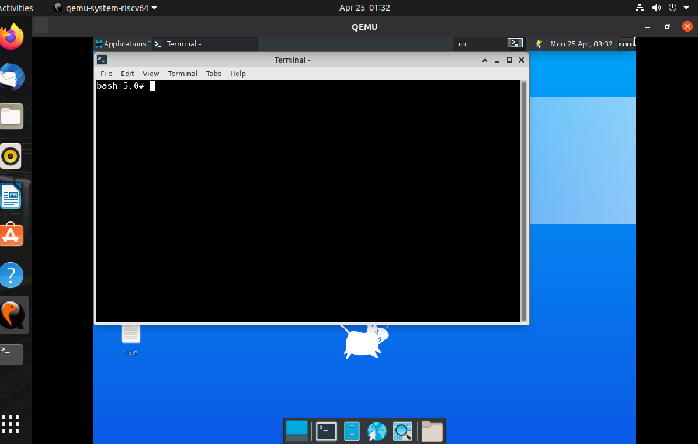

**13、File Manager功能正常**

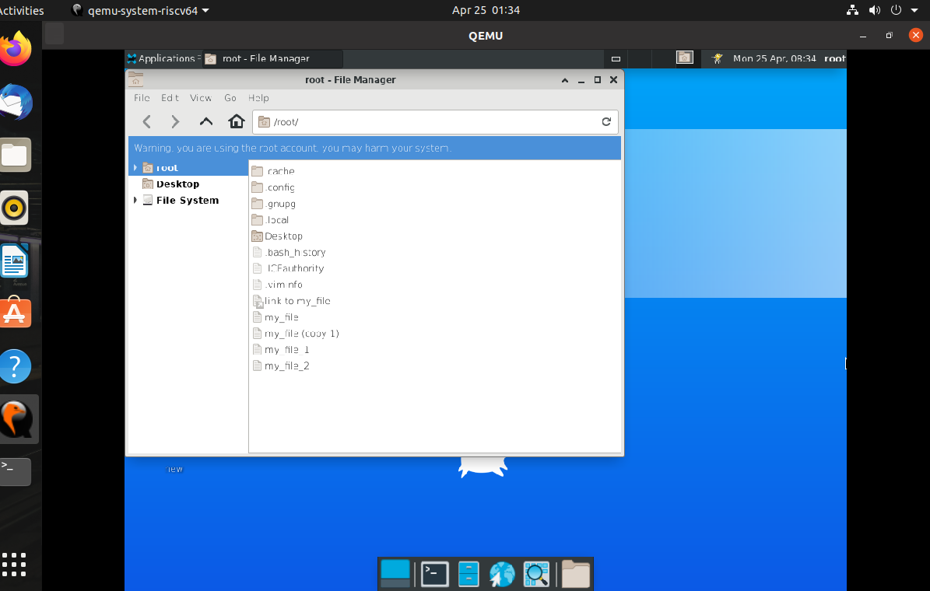

**14、Mail Reader功能正常**

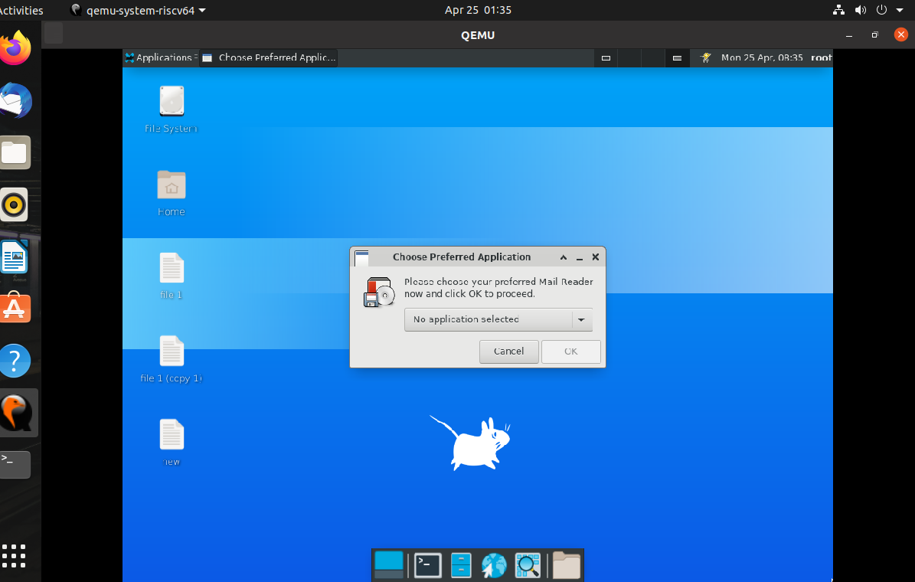

**15、Web Browser功能正常**

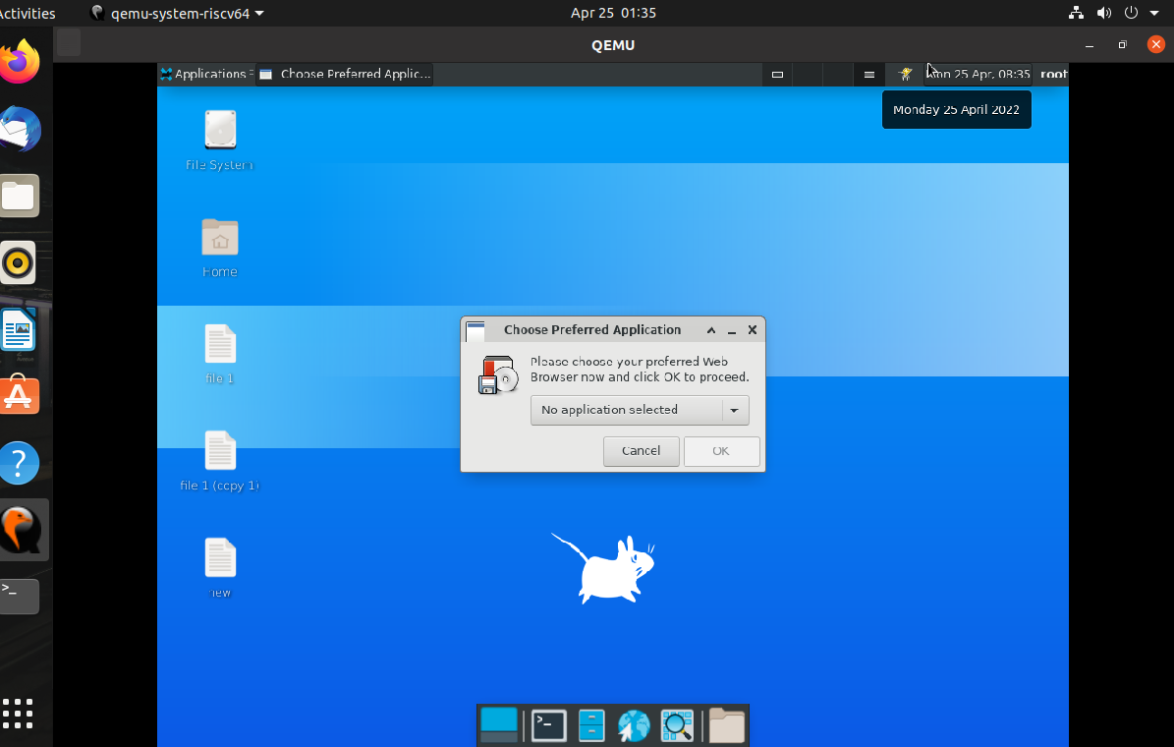

**16、Settings功能正常**

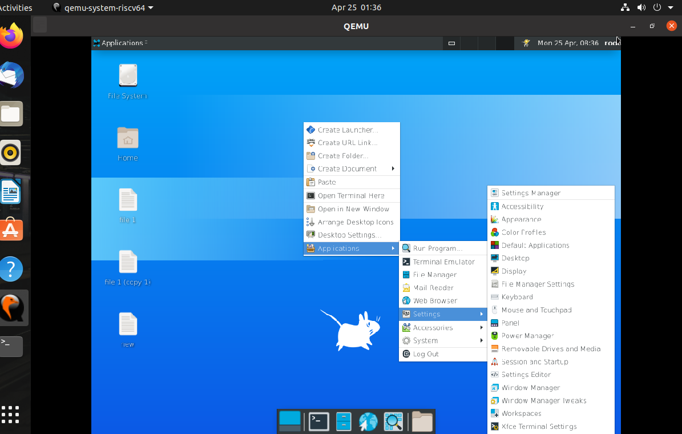

**17、Accessories功能正常**

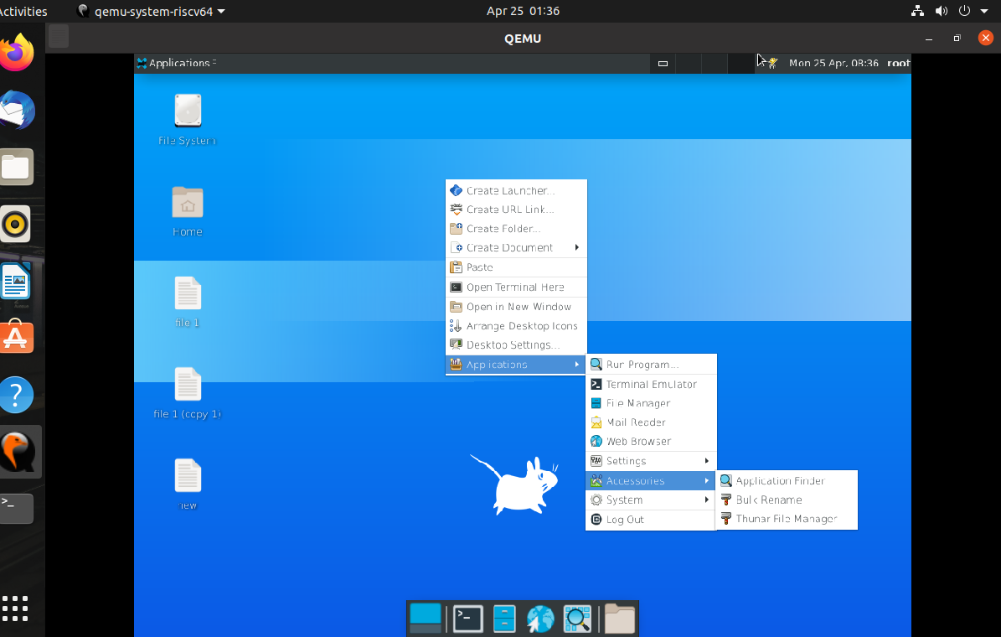

**18、System功能正常**

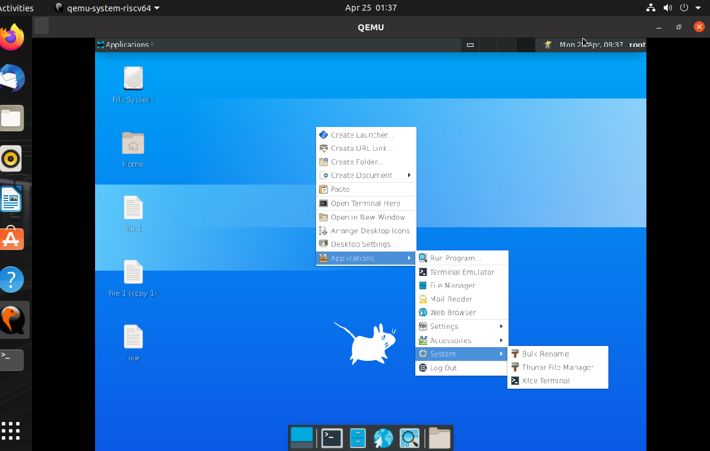

**19、Logout功能正常**

